Vicent Casasús

1º  DAM

cONOCIENDO LOS SISTEMAS GESTORES DE BASES DE DATOS

PARTE 1

1. ¿Qué quiere decir el término ACID compilant en el contexto de los sistemas gestores de bases de datos?

Es un grupo de 4 propiedades que garantizan que las transacciones en las bases de datos se realicen de forma confiable.

Atomicidad (todo o nada, si algo falla todo falla)

Consistencia (Se asegura que todo sea válido)

Aislamiento (se asegura de que cada ejecución sea independiente) y

Durabilidad (si se ejecuta un/una sentencia o grupo de sentencias, todo se guarda inmediatamente).

1. MODELOS DE DATOS: Busca información sobre los diferentes tipos de modelos de datos (al menos 3) que existen indicando sus principales características, estructuras sobre las que se definen, y algún ejemplo de SGBD que use ese modelo.

Modelo Entidad-Relación: facilita la representación de entidades de una base de datos.

Estructura:

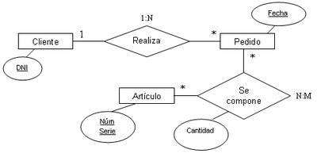

Ejemplos: Microsoft Access y MySQL

Modelo Base de datos jerárquica: almacena la información en una estructura jerárquica que enlaza los registros en forma de estructura de árbol (similar a un árbol visto al revés), en donde un nodo padre de información puede tener varios nodos hijo, y así sucesivamente.

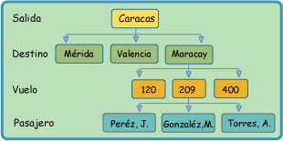

Ejemplos: Adabas GT.M IMS Focus

Modelo Base de datos en red:

Conformada por una colección o set de registros, los cuales están conectados entre sí por medio de enlaces en una red.

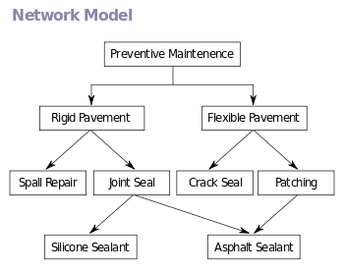

Ejemplos: Microsoft Azure.

1. Buscar al menos 2 sistemas gestores libres (Open Source) y 2 comerciales e indicar sus ventajas e inconvenientes.

PARTE 2

• ¿Qué información se guarda en la base de datos que representa ese modelo para los USUARIOS, LISTAS DE REPRODUCCIÓN y CANCIONES?

Usuario: Nick, Nombre, Apellidos, E-mail y Password

Lista de reproducción: Nombre_Lista, Id_Liste

Canciones: id_cancion, genero, autor, título, fecha, duración, bitrate.

• ¿Qué dato de los anteriores podría identificar a los USUARIOS, LISTA DE REPRODUCCIÓN y CANCIONES?

Para Usuarios el Nick, Para la lista de reproducción el nombre_lista y para la canción la id_canción.

• ¿Qué puede representar las palabras encerradas en los rombos?

Son las relaciones y vinculan entidades.